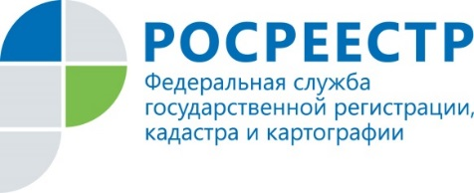

Управление Росреестра подвело итоги работы с обращениями граждан
Управление Росреестра по Иркутской области подвело итоги работы с обращениями граждан за 9 месяцев 2017 года. С января по сентябрь в ведомство поступило 1453 письменных обращения.
Большая часть обращений была связана с осуществлением процедур государственного кадастрового учета и (или) государственной регистрации прав, предоставлением сведений из ЕГРН и оценкой объектов недвижимого имущества. Также в Управление Росреестра от граждан поступали вопросы, относящиеся к сфере государственного земельного надзора, землеустройства, установления границ и кадастровой деятельности.
- Управление Росреестра придерживается политики открытости. Любой житель Иркутской области может обратиться в ведомство и получить помощь в решении своих вопросов. Особое внимание уделяется организации личного приема граждан. За 9 месяцев 2017 года сотрудниками Управления на личном приеме было принято 1630 человек. Из них руководителем и заместителями руководителя – 1444 человек, начальниками структурных подразделений Управления - 186 граждан, - говорит начальник административно-хозяйственного отдела Управления Росреестра по Иркутской области Татьяна Стебнева.
График личного приема граждан руководством Управления Росреестра по Иркутской области, контактные данные и другая актуальная информация размещены в региональном блоке официального сайта Росреестра (www.rosreestr.ru).

По информации Управления Росреестра по Иркутской области

